ТАЛЬ РУЧНАЯ ШЕСТЕРЕННАЯ

(CHAIN HOIST/BLOCK (HS-Z/622-A)
ПАСПОРТ
1. НАЗНАЧЕНИЕ ТАЛИ РУЧНОЙ ШЕСТЕРЕННОЙ
Таль ручная шестеренная предназначена для подъема удержания в поднятом положении и опускания груза массой от 0,5 т до 10,0 т при ремонтных, монтажных и строительных работах.

2. ТЕХНИЧЕСКИЕ ХАРАКТЕРИСТИКИ ТАЛЕЙ

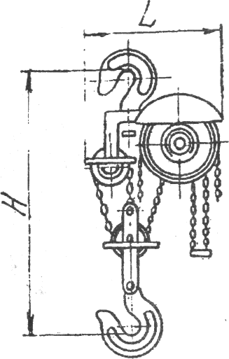
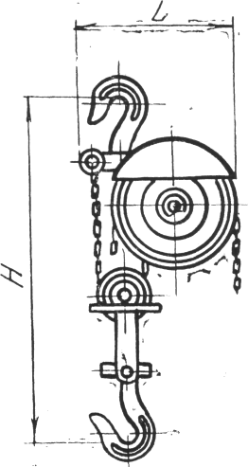
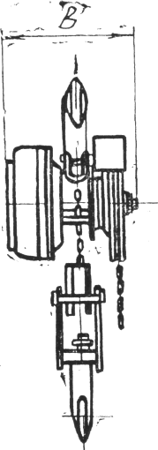
Грузоподъемность, т 0,5 1,0 2,0 3,0 5,0 10,0
Высота подъема (длина цепи), м 3,0 6,0 9,0 12,0 18,0
Усилие на руке 22 22 22 32 32
Размеры, мм
Н 270 317 414 465 636
B 130 154 181 181 181
L 140 162 208 212 270
Масса тали б/цепи, кг 7 7 12 18 26

Дата продажи: МП: Кол-во: шт

3. УСТРОЙСТВО И ПРИНЦИП РАБОТЫ

3.1 Таль ручная шестеренная состоит из следующих основных узлов: верхней, нижней подвесок, редуктора с грузоупорным тормозом, грузовой и тяговой звездочек, грузовой и тяговой цепе.
3.2 Редуктор тали представляет собой двухступенчатый, двухлоточный цилиндрический соосный редуктор с передачами внешнего зацепления.
3.3 Тормоз - автоматический, дисковый, грузоупорный с запасом тормозного момента не менее 1,5.
4. ПОДГОТОВКА ТАЛИ К РАБОТЕ
4.1 Распакуйте таль. Удалите лишнюю смазку с тяговой грузовой цепей, подвески, крюка.
4.2 Подвесьте таль и проведите техническое освидетельствование с целью установления: соответствия документации на таль, исправного состояния тали.
4.3 Проверьте работу тали вхолостую, опуская и поднимая (2 раза) подвеску на полную высоту.
4.4. Механизмы до пуска в работу должны подвергаться полному техническому освидетельствованию, включающему осмотр, статические испытания грузом, на 25% превышающим их номинальную грузоподъемность и динамические испытания грузом, на 10% превышающим номинальную грузоподъемность.
Если ходовая цепь двигается рывками или заклинивает, ослабьте затяжку прижимной гайки, которая находится под кожухом ходовой цепи тали.

5. ПОРЯДОК РАБОТЫ
5.1 Перед началом работы убедитесь, что таль надежно подвешена, грузовая и тяговая цепи находятся в зацеплении со своими звездочками.
5.2 Для подъема груза тяните за правую ветвь тяговой цепи. Подняв груз на 200—250 мм, остановитесь для проверки правильности строповки груза и исправности тормоза.
5.3 Убедившись, что все в исправности, продолжайте подъем груза до необходимой высоты.
5.4 Для опускания груза тяните за левую ветвь тяговой цепи. При отсутствии приложения усилия к тяговой цепи опускание груза прекращается.
5.5 Тяните за цепь плавно, без рывков.

6. ТЕХНИЧЕСКОЕ ОБСЛУЖИВАНИЕ
6.1 Техническое обслуживание тали заключается во внешнем осмотре тали и смазке.
6.2 При внешнем осмотре обратить внимание на состояние грузовой и тяговой цепей, состояние крюков, отсутствие повреждений зуба.
6.3 При износе цепи и крюков произведите их браковку.
6.4 Удаляйте загрязнения с цепной тали после завершения работы.
6.5 Протирайте все части тали керосином и и регулярно смазывайте передаточные механизмы,цепь и подшипники густой смазкой, следите чтобы эти части всегда были смазаны.

7. ПРАВИЛА ХРАНЕНИЯ
7.1 Таль до эксплуатации должна храниться в упакованном виде в тарном ящике в закрытом помещении или под навесом.

8. ГАРАНТИЙНЫЕ ОБЯЗАТЕЛЬСТВА
8.1 Таль ручная соответствует паспортным данным при соблюдении потребителем условий эксплуатации, транспортирования и хранения.
8.2 Гарантийный срок устанавливается 6 месяцев со дня ввода тали в эксплуатацию, но не более 30 месяцев со дня изготовления.
8.3 Гарантия не распространяется на повреждения, возникшие в результате естественного износа, плохого ухода, неправильного использования или небрежного обращения, а так же являющиеся следствием несанкционированного вмешательства в устройство изделия лиц, не имеющих специального разрешения на проведение ремонта.
8.4 В целях определения причин отказа и/или характера повреждений изделия производиться техническая экспертиза сроком 10 рабочих дней. По результатам экспертизы принимается решение о замене/ремонте изделия. При этом изделие принимается на экспертизу только при наличии паспорта с отметкой о дате продажи и штампом организации-продавца.
8.5 Срок консервации 3 года.

9. МЕРЫ БЕЗОПАСНОСТИ
9.1 Подъем и спуск груза запрещено производить, если под ним находятся
люди.
9.2 Запрещается подтаскивание груза по земле или полу. Запрещается выравнивание груза и поправка грузозахватных приспособлений на весу. Запрещается проводить ремонт механизма при подвешенном грузе.
9.3 Запрещено использовать таль для подъема людей.
9.4 Подъем груза ручной шестеренной талью должен производиться строго вертикально, причем поднимаемый груз должен быть не более номинальной грузоподъемности тали.
9.5 Не оставляйте груз в подвешенном положении.
9.6 Перед началом работы убедитесь, что различные части тали не имеют каких-либо
повреждений и хорошо работают без нагрузки.
9.7 Подъемная цепь не должна быть спутана.
9.8 В случае если механизм перестал двигаться, немедленно прекратите работу и проверьте:
а) не зацепилось ли что-либо за груз;
б) нет ли каких-либо неисправностей в частях тали;
в) не превышает ли вес груза номинальной грузоподъемности тали.
Следите за тем, чтобы цепь ровно заходила в механизм тали (не перекручивалась вокруг оси). В противном случае подъем ведет к поломке стопорного ролика по вине покупателя.

